1. **Seguimento as normas do condomínio**

* Temos de seguir as normas interna do condomínio e legislação vigente
* Temos de acabar com a Auto sabotagem
* Falar sobre automação de processos e a segurança que nos traz seguir os procedimentos
* Depois entrar nos outros tópicos

1. **Fossas sépticas – Ações:**

* Mapeamento da situação de cada fossa
  + Fornecedores contatados para levantar cenário:
    - Limpa Fossa Caldas Novas
    - Desentupidora e Limpa Fossa TIMOTEO
    - Lindoufo – Tecnico
      * Realizou e visita em 04/02/2025 e irá fornecer uma proposta para o atual cenário do Village
    - Limpa fossa JN em caldas novas
    - Sr. Michael – DCO: contatado em 04/02/2025. Realizou a visita técnica em 05/02
  + Propor soluções.
  + Estimar custos.
* Mapeamento de ligações pluviais desviadas para rede de esgoto
* Revisão do contrato de coleta do esgoto.
* **Lindolfo – Orçamento:**

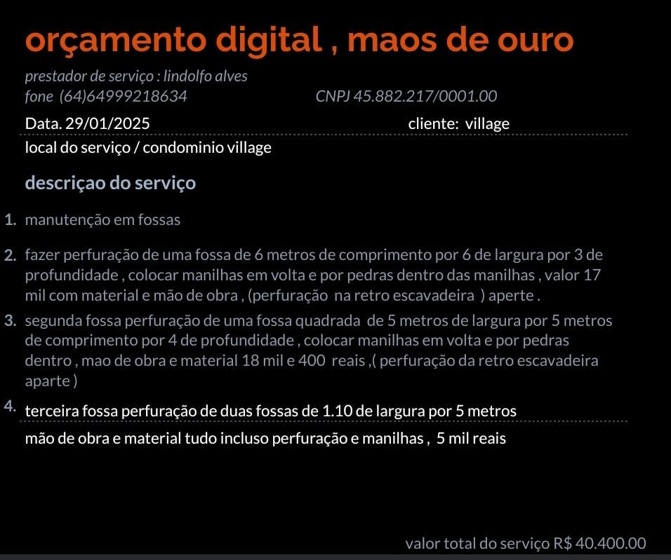

|  |  |
| --- | --- |
| Fossa 01:   * R$ 17.000,00 (material e mão de obra) | * Perfuração de 6m x 6m x 3m * Largura x comprimento x profundidade * Manilhada ao redor e pedras dentro das manilhas * Perfuração com retroescavadeira não incluso |
| Fossa 02:   * R$ 18.400,00 (material e mão de obra) | * Perfuração de 5m x 5m x 4m profundidade * Largura x comprimento x profundidade * Manilhada ao redor e pedras dentro das manilhas * R$ 18.400,00 (material e mão de obra) * Perfuração com retroescavadeira não incluso |
| Fossa 03:   * R$ 5.000,00 (material e mão de obra) | * Perfuração de 1,10 x 5m x ? profundidade * Largura x comprimento x profundidade * Manilhada ao redor e pedras dentro das manilhas * R$ 5.000,00 (material e mão de obra) * Perfuração com retroescavadeira não incluso |

**Fossa 01:**

* Vão 5 torres de manilhas de cada lado; cada torre e 6 manilhas e uma tampa
* Em cada torre jogar um metro de pedra tapiocanga

**Fossa 02:**

* São 4 torres de 4 metros sendo 8 manilhas em cada torre e uma tampa
* Em cada torre com pedras em volta
* Em cada torre jogar um metro de pedra tapiocanga

**Fossa 03:**

* furar na mão e colocar as torres
* jogar pedras em volta
* **Relatório de Visita Técnica – Sr. Maicon Rogério (DCO)**

No dia **05/02/2025**, realizamos uma visita técnica com o Sr. Maicon Rogério, técnico da empresa **DCO**, especializada em tratamento de esgoto. Durante a inspeção, percorremos o condomínio para apresentar as principais fossas e avaliar a situação atual do sistema de esgoto.

* **Principais Constatações:**
* Identificamos diversas fossas em estado de **saturação**, termo que indica que a capacidade máxima de armazenamento foi atingida, impossibilitando o processamento adequado dos dejetos.
* Identificamos diversas pontos onde as drenagens das águas pluviais estão sendo direcionadas a rede de esgoto.
* Identificamos que o terreno na parte debaixo do condomínio já atingiu a sua capacidade de drenagem, estando assim também saturado em razão da quantidade de chuvas, não conseguindo absorver e filtrar a água que, em teoria, deveria fluir nos sumidouros
* Para uma **solução definitiva**, será necessário tratar o excedente das fossas antes de seu descarte em um corpo hídrico.
* Para determinar o melhor tratamento, será realizada uma análise de **DBO (Demanda Bioquímica de Oxigênio)** do efluente transbordante. Esse parâmetro mede a quantidade de oxigênio consumido por microrganismos para degradar a matéria orgânica na água, sendo essencial para avaliar o grau de poluição e definir o tratamento adequado.
* O processo de análise exige um período de **6 dias**, pois a amostra precisa ser incubada em estufa por **5 dias**.
* Após a coleta e conclusão da análise, serão elaboradas **propostas orçamentárias** para a execução dos serviços necessários.
* **Mapeamento de ligações pluviais desviadas para rede de esgoto**
* Foram identificadas 16 casas que jogam a agua pluvial na rede de esgoto, todas das etapas orquídeas e pitangueiras
* Essas unidades serão comunicadas para que providencie o correto descarte da água de pluvial, evitando a sobrecarga da rede de esgoto
* O lançamento de águas pluviais nas redes de esgoto causa a nós moradores, pois a tubulação de esgoto não possui estrutura para receber o volume das águas de chuva e, com a sobrecarga, o material coletado não tem por onde sair, retornando para as residências ou rompendo a rede ou derramando.
* **Também negociamos e revisamos o Contrato de Coleta de Esgoto – Inset Lar**

No dia **04/02/2025**, realizamos uma reunião para revisar o contrato de coleta de esgoto com a empresa **Inset Lar**. Durante o encontro, foram realinhados os seguintes pontos:

**Ajustes no Cronograma de Coletas:**

* A coleta será realizada **uma vez por semana** em períodos de **baixa rotatividade de moradores**.
* Durante períodos de **alta rotatividade**, como férias, a coleta será realizada **duas vezes por semana** para melhor atender à demanda.
* O cronograma ficou definido da seguinte forma:
  + **Coleta semanal:** às **sextas-feiras**.
  + **Coleta em períodos de alta rotatividade:** às **terças e sextas-feiras**.

**Acompanhamento da Coleta:**

* O serviço deverá ser **fiscalizado por um representante do condomínio Village**, a ser designado pela administração.

Essa revisão visa garantir maior eficiência e adequação do serviço às necessidades do condomínio.

### ****Próximos Passos****

* **Aguardar propostas dos fornecedores** para análise e viabilidade financeira.
* **Agendar reunião com os condôminos** após a apresentação das propostas, a fim de discutir as opções e definir as ações a serem adotadas.
* O foco será encontrar **soluções definitivas e eficazes**, evitando medidas paliativas ou de curto prazo, garantindo um atendimento adequado às necessidades do Village.

1. **Podas de arvores**

* Será solicitado a secretaria municipal do meio ambiente de caldas novas autorização de podas, onde será encaminhado um fiscal para levantar quais arvores poderão ser podadas, devendo ser entregue um laudo de vistoria informando qual ou quais arvores poderão ser podadas e quais deverão ser removidas, inclusive em área de proteção.
* Atualmente se tem uma licença ambiental, assinada por um engenheiro ambiental, o qual será acionado para que elabore o requerimento e solicite a poda de arvores que podem trazer danos ao condomínio, como aquelas que estão em contato com a rede elétrica, e aquelas arvores maiores, que podem ser afetadas por grandes ventanias

1. **Diretrizes para Serviços de Poda e Limpeza no Residencial Village**
   1. **Poda de Árvores**

* Em conformidade com laudo de vistoria a ser entregue pela secretaria municipal do meio ambiente de caldas novas, sendo observado:
* A poda das árvores localizadas na frente das residências será realizada com **altura máxima de 3 metros**, garantindo que fiquem **abaixo da rede de dados e elétrica**.
  1. **Poda de Grama**
* A grama será cortada entre 3 e 5 cm (menor nível), abrangendo tanto a **área frontal** quanto a **área dos fundos** da residência.
* Situações diferentes da prevista deverão ser comunicadas a administração.
  1. **Poda da Cerca Viva**
* Deverá seguir a norma:
  + - Grades de no máximo 1,50m (um metro e meio) de altura e cercas-vivas de até 1,80m (um metro e oitenta centímetros) de altura. Clausula 2ª § 4º
* A poda da cerca viva será realizada **somente mediante solicitação do proprietário à administração**, ocorrendo somente em um dos lados, caso não haja concorde expresso de seu vizinho.
  1. **Limpeza de Coqueiros**
* A limpeza dos coqueiros será feita **apenas quando as folhas estiverem completamente secas**.
  1. **Cronograma de execução**
* Será disponibilizado junto a secretaria o cronograma de execução da poda da grama

### ****Importante:****

**🚫** **não se realiza serviços de jardinagem particular.**

**🚫 não é de responsabilidade a manutenção de plantas em vasos, jarros, trepadeiras ou outros tipos de plantas que não seja grama.**

1. **Censo – Residencial Village**

Tem o objetivo de aprimorar políticas internas de atendimento e fortalecer a organização da nossa comunidade

Esse censo nos permitirá conhecer melhor o perfil dos residentes e suas necessidades, garantindo uma gestão mais eficiente e alinhada aos interesses da coletividade.

E, também, atualizarmos o nosso cadastro.

1. **Alteração da convenção do Residencial Village**

Nossa convenção atual não nos atende plenamente e deve passar por uma revisão.

Daremos início aos estudos para alteração da convenção trazendo itens mais atuais e direcionados as necessidades do Village